|  |  |  |
| --- | --- | --- |
|  | UNIVERSIDADE FEDERAL DE MATO GROSSO  CURSO DE ENGENHARIA ELÉTRICA  LABORATÓRIO DE ELETRÔNICA GERAL I  PROFESSOR: **Sólon Sadamitsu Otomura** | |
| Alunos (as): | | |
| Turma: ( ) N1 ( ) N2 ( ) N3 ( ) N4 | | Data: ___/___/_____ |

**Laboratório 05:** PLACA DE CIRCUITO IMPRESSO – Software Proteus Design Suite 8.0

# Objetivo Geral

* Capacitar os alunos através de uma ferramenta computacional, a desenvolver o layout de uma placa de circuito impresso, procurando atender os aspectos das técnicas de fabricação, montagem e testes.

# Exemplo de circuito de fonte:

# 

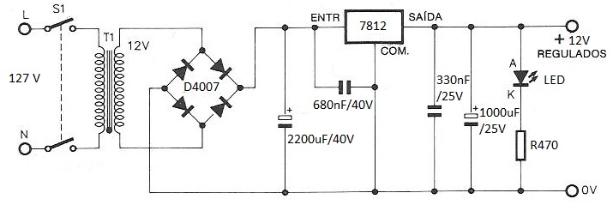

**Passos importantes:**

* Abra o programa Protesus 🡺 New Project 🡺 Nome no projeto / Endereço 🡺Create a schematic from the seleted template (DEFAULT) 🡺 Create a PCB layout from the selected template (DEFAULT) 🡺 No Firmware Project 🡺 Finish;
* Selecione a janela Schematic Capture (ISIS) – Janela utilizada para montar o circuito;



* Selecione os componentes em: Library 🡺 Pick parts from libraries P ;



* Para selecionar o componente basta dar dois clicks;
* Segue lista de componentes:
  + Fonte: Vsin ou Source 🡺 ALTERNATOR
  + Transformador: TRAN- 🡺 Inductors 🡺 TRAN-2P2S;
  + Diodo: 1N4007;
  + Capacitor: Cap- 🡺 ELEC ou POL;
  + Regulador de tensão: 7812 para 1A;
  + Resistor: RES;
  + LED: Usar PCB do capacitor eletrolítico;
  + Connectors: * SIL 🡺 CONN-SIL1;

* Header Blocks 🡺 SIL-100-02;

SIL-156-02;

* TBLOCK

* Montar o circuito;
* Selecionar o terra na barra lateral esquerda 🡺 TERMINALS MODE 🡺 GROUND;



* Adequar todos os PCB’s dos componentes;
* Renomear os componentes;
* Mudar para a aba PCB Layout ;



* Definir o tamanho da placa 🡺 Selecionar o quadrado na barra lateral esquerda e a Layer (Board Edge) . Fazer uma borda de 10x10cm;



* Na barra superior 🡺 Tools 🡺 Auto-placer 🡺 Marcar todos os componentes 🡺 Ok;
* Reorganizar todo o circuito. Usar + e – para rotacionar os componentes;
* Definir a espessura das trilhas em 🡺 Technology 🡺 Design Rule Manager ;



Criar um novo Rule Name 🡺 Mudar para a aba Net Classes e definir a Layer Hoz para Bottom Copper, tanto para POWER como para SIGNAL.

* Por fim, fazer o roteamento das trilhas 🡺 Tools 🡺 Auto-Router 🡺 Begin Routing.



* Para colocar o GND em toda placa 🡺 Tools 🡺 Power Plane Generator 🡺 selecione a Net: GND=POWER.



* Para definir a distância das trilhas 🡺 Botão direito sobre o GND criado 🡺 Edit Properties. 🡺 editar o item Clearance. Definir o item Relief: para engrossar a conexão do GND com os pontos de solda dos componentes;
* Para imprimir o Layout 🡺 Output 🡺 Print Layout;
* Para visualizar o desenho em 3D 🡺 3D Visualizer;



Tabela de conversão de polegadas (in) em milímetros (mm) 🡺 1in = 25,4mm

|  |  |  |  |
| --- | --- | --- | --- |
| **Polegadas (in)** | **Milímetros (mm)** | **PCB** |  |
| 0,1 | 2,54 | LED (Cap. Elt.) | Cap-Elec |
| 0,125 | 3,17 |  |  |
| 0,2 | 5,08 | Cap. Eletrolítico | Cap-Elec |
| 0,25 | 6,35 |  |  |
| 0,3 | 7,62 |  |  |
| 0,4 | 10,16 | Cap. Pol. 330nF | Classx1-1N |
| 0,5 | 12,7 |  |  |
| 0,6 | 15,24 | Cap. Pol. 680nF | Polypro100P |
| 0,9 | 22,86 |  |  |
| 1 | 25,4 |  |  |